**实验报告2**

**姓名：徐煜森 学号： PB16110173**

1. **算法分析**

本次实验中分别使用复化梯形积分和复化Simpson积分计算积分 $\int_{1}^{6}{sin⁡(x)} dx$，取等距节点{xi, i = 0, …, N}，其中N为{2k, k = 0, 1, …, 12}，对于Simpson积分N为{2k, k = 1, …, 12}。

为了程序的通用性，使用函数指针传递需要积分的函数、积分区间和节点数。

程序主体分为两个循环，循环变量为k，将参数分别传入计算复化梯形积分和复化Simpson积分的函数，返回值为计算结果。

其中复化梯形积分代码：

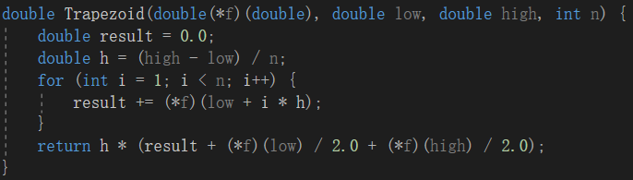

复化Simpson积分代码：

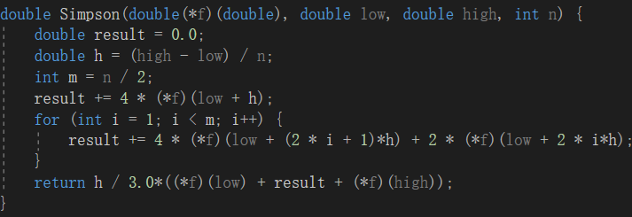

计算误差与误差阶：

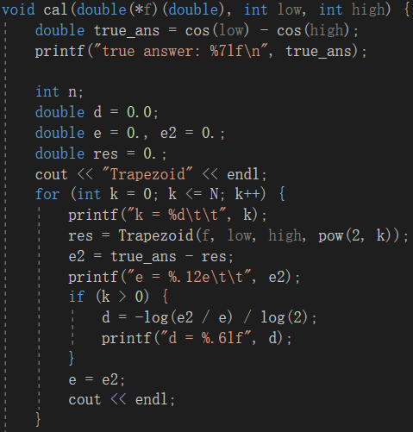

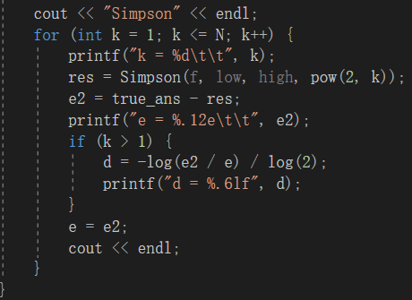

1. **计算结果**

**复化梯形积分**

使用复化梯形积分计算得的误差和误差阶如下表所示：

表1 复化梯形积分

|  |  |  |
| --- | --- | --- |
| K | 误差 | 误差阶 |
| 0 | -1.825006697305e+00 |  |
| 1 | -2.454792698194e-01 | 2.894229 |
| 2 | -5.614913519149e-02 | 2.128265 |
| 3 | -1.375739486821e-02 | 2.029056 |
| 4 | -3.422468688994e-03 | 2.007098 |
| 5 | -8.545713803539e-04 | 2.001764 |
| 6 | -2.135776256161e-04 | 2.000440 |
| 7 | -5.339033240903e-05 | 2.000110 |
| 8 | -1.334732851249e-05 | 2.000028 |
| 9 | -3.336816218225e-06 | 2.000007 |
| 10 | -8.342030577979e-07 | 2.000002 |
| 11 | -2.085507060379e-07 | 2.000000 |
| 12 | -5.213767340084e-08 | 2.000000 |

**复化Simpson积分**

表2 复化Simpson积分

|  |  |  |
| --- | --- | --- |
| K | 误差 | 误差阶 |
| 1 | 2.810298726757e-01 |  |
| 2 | 6.960909684481e-03 | 5.335304 |
| 3 | 3.731852395463e-04 | 4.221312 |
| 4 | 2.250670407800e-05 | 4.051465 |
| 5 | 1.394389193332e-06 | 4.012650 |
| 6 | 8.695929759606e-08 | 4.003149 |
| 7 | 5.431993799210e-09 | 4.000787 |
| 8 | 3.394540759594e-10 | 4.000194 |
| 9 | 2.121447462144e-11 | 4.000096 |
| 10 | 1.327493670544e-12 | 3.998272 |
| 11 | 8.237854842719e-14 | 4.010292 |
| 12 | 8.770761894539e-15 | 3.231495 |

1. **结果分析与对比**
   1. 容易看出，随着K不断增大，两种积分算法的误差都在逐渐减小，同时误差阶也逐渐趋于稳定。查阅资料知道，复化梯形积分的误差阶理论值是2，复化Simpson积分的误差阶理论值是4。从实验结果可以看出，K较大时复化梯形积分的误差阶几乎等于理论值，而复化Simpson积分的误差阶则在K=12时出现了抖动。与同学讨论后得到的结论是，在计算复化Simpson积分时 $$\frac{h}{3}[f\left(a\right)+4\sum_{i=0}^{m-1}{f\left(x_{2i+1}\right)}+2\sum_{i=1}^{m-1}{f\left(x_{2i}\right)}+f\left(b\right)]$$ 
      如果将 $\frac{h}{3}$ 乘入中括号内计算，则结果会偏大，如果在中括号内算式计算结束后再乘 $\frac{h}{3}$，计算结果会偏小。推测原因可能是K=12时积分结果与真实值十分接近，在计算误差时相近两数相减，产生较大误差。
   2. 通过比较k值相同时两种积分公式的误差，可以发现复化Simpson积分的误差小于复化梯形积分的误差，复化Simpson积分的误差阶为4，而复化梯形积分的误差阶稳定于2。因为误差阶理论上应等于代数精度+1，因此可以看出，复化Simpson积分的代数精度高于复化梯形积分。
   3. 综合上述两点，复化Simpson积分优于复化梯形积分，因计算误差小且代数精度高。

**实验小结**

本次实验中使用复化Simpson积分和复化梯形积分计算 $\int_{1}^{6}{\sin{x}dx}$，通过对比可以看出，复化Simpson积分的误差远小于复化梯形公式，且其误差阶为4，大于复化梯形积分误差阶2，说明复化Simpson积分的优于复化梯形公式。在实际应用中，可以选取复化Simpson积分来计算无法表示或难以积分的函数的数值积分。